多校执教教师查收作业的Web系统
摘要
近年来，高校之间的学术交流日渐频繁，优质教育资源共享成为趋势，不少优秀教师被聘请到不同国家的不同学校执教。在执教过程中，由于教师需要查收其不同学校学生的作业，通过现有的如发送电子邮件等方式并不容易对作业文件进行统一下载和分类管理。由此，出于切实的需要，采用方便多校执教教师查收作业的Web系统便成为一种更佳的选择。
多校执教教师查收作业的Web系统是一种简单，便于移植和安装的web程序，通过收集学生和教师的基本信息生成CSV文件，并通过教师登陆Backoffice模块设置课程和课程作业的要求（如作业上传开始截止时间，作业文件格式、大小限制等）生成配置的XML文件，并通过PHP配置文件，将CSV和XML文件信息配置到教师执教学校的服务器上，这样，所在学校学生可以向学校服务器上传作业，而教师也可以通过分类清晰的目录一次（或多次）下载执教班级所有学生的作业。这将大大减轻在多校执教教师的查收作业的工作量。
本系统轻便可移植，教师可以将其安装在不同学校服务器中运行，具有非常高的实用价值。

关键词：查收作业； Web 系统； HTML; CSS; Javascript; PHP

Abstract

Keywords:

目录
第一章 绪论
1.1 研究背景
近年来，高校之间的学术交流日渐频繁，优质教育资源共享成为趋势，不少优秀教师被聘请到不同国家的不同学校执教。在执教过程中，由于教师需要查收其不同学校学生的作业，通过现有的如发送电子邮件等方式并不容易对作业文件进行统一下载和分类管理。由此，出于切实的需要，采用方便多校执教教师查收作业的Web系统便成为一种更佳的选择。
1.2 需求分析
该系统所需要具备的基本功能：
（1）教师可以添加所授课班级；
（2）教师可以为其授课班级添加作业要求，上交作业有开始时间和截止时间要求；每项作业可能要求上传一个或多个文件，每个文件又有文件大小和格式要求，系统自动根据教师填的作业要求的电子表单信息生成XML文件存储。
（3）教师查收作业，可以打包下载所需要的学生的作业，每个下载的作业文件夹中再按照不同学生分为不同的文件夹，学生文件夹下有该生上传的此项作业要求上传的所有文件。
（4）学生上传文件，系统需要就学生上传的每个文件进行文件大小和格式进行检查；
（5）学生每次上传成功作业后，会受到一个唯一的凭证编号，可以提交给教师该编号证明其已经上传作业。
（6）教师根据学生递交的凭证编号验证学生是否已递交作业，若查询出学生已上传作业，可以直接下载该生作业。
同时，该系统需要具备文件较小和便于移植的特点，这样需要此系统的学校可以直接解压文件，简易地在学校服务器上配置应用该系统。
1.2.1 编程语言和系统开发平台
本系统采用了LAMP（Linux, Apache, Mysql, PHP）环境，系统在Linux Fedora 24 操作系统下编写完成，在本地搭建了Apache服务器，采用Mysql 数据库，前端开发采用了“HTML+CSS+JS”，后台开发采用了 PHP语言。本系统具有较高移植性，可以在大部分主流操作系统平台下运行。

第二章 需求分析
2.1 用例图
2.2 用例描述
2.3 概念类图
第三章 系统设计
3.1 概要设计
3.1.1 系统体系结构设计
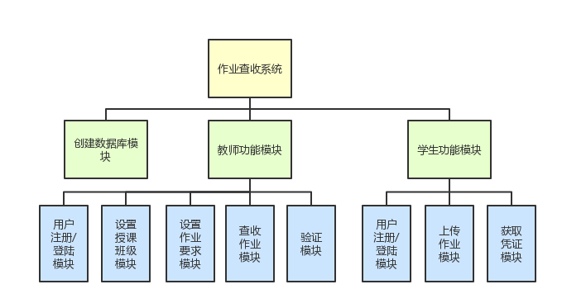
3.1.2 数据库表设计
1. class 班级表

属性名 | 存储代码 | 类型 | 长度 | 完整性约束 | 备注
班级ID | class_id | int | 11 | 主键 | auto_increment
班级名称 | class_name | varchar | 50
csv存储路径 | class_csv | varchar | 200
xml存储路径 | class_xml | varchar | 200
作业存储路径 | class_hw | varchar | 200
班级状态 | class_active | int | 11 |  | 默认为1

2. prof 教师表

属性名 | 存储代码 | 类型 | 长度 | 完整性约束 | 备注
教师ID | prof_id | int | 11 | key | auto_increment
电子邮箱 | email | varchar | 50 | unique | 非空
教师姓名 | name | varchar | 50 |  | 非空
登陆密码 | password | char | 60 |  | 非空
授课班级ID | classes_id | varchar | 200
教师状态 | prof_active | int | 11 |  | 默认为1

3. student 学生表

属性名 | 存储代码 | 类型 | 长度 | 完整性约束 | 备注
学生ID | stu_id | int | 11 | key | auto_increment
电子邮箱 | email | varchar | 50 | unique | 非空
学生姓名 | name | varchar | 50 |  | 非空
登陆密码 | password | char | 60 |  | 非空
所在班级ID | classes_id | varchar | 200
学生状态 | stu_active | int | 11 |  | 默认为1

4. certification 作业凭证表

属性名 | 存储代码 | 类型 | 长度 | 完整性约束 | 备注
编码ID | code_id | char | 15 | key | 非空
学生ID | student_id | int | 11 |  | 非空
作业路径 | hw_path | varchar | 100 |  | 非空

3.2 详细设计
3.2.1 配置数据库模块流程图
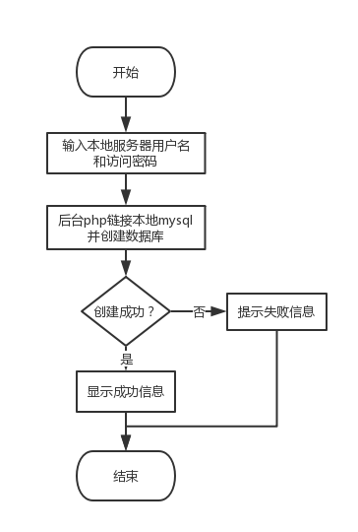
3.2.2 教师设置授课班级模块流程图
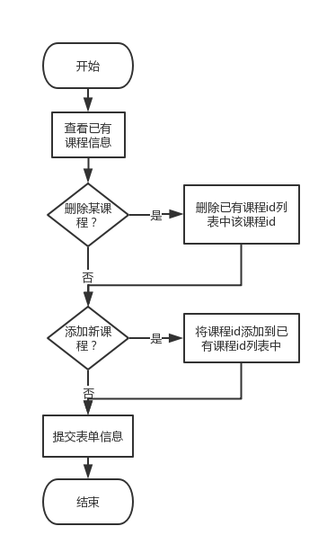
3.2.3 教师设置作业要求模块流程图
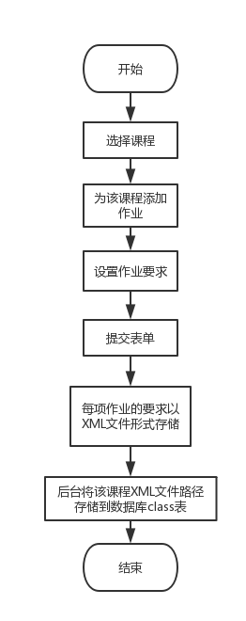
3.2.4 学生提交作业模块流程图
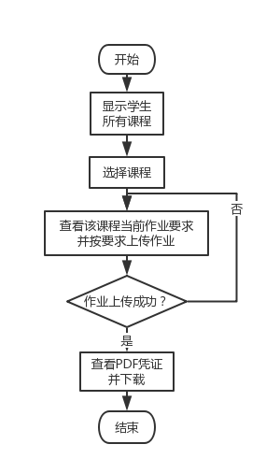

3.2.5 教师查收作业模块流程图
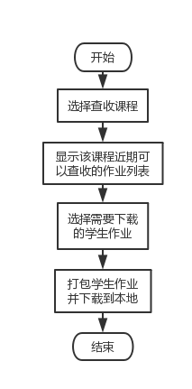
3.2.6 教师验证作业模块流程图
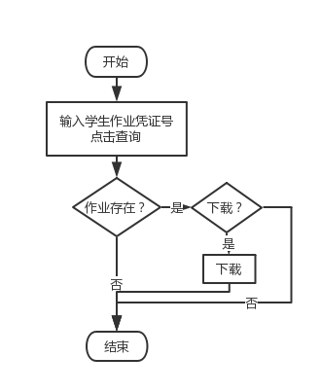

第四章 系统实现
4.1 应用的技术介绍
4.1.1 用户密码加密技术
4.2 各功能模块的实现
4.2.1 在服务器端创建数据库
(1) 用户界面
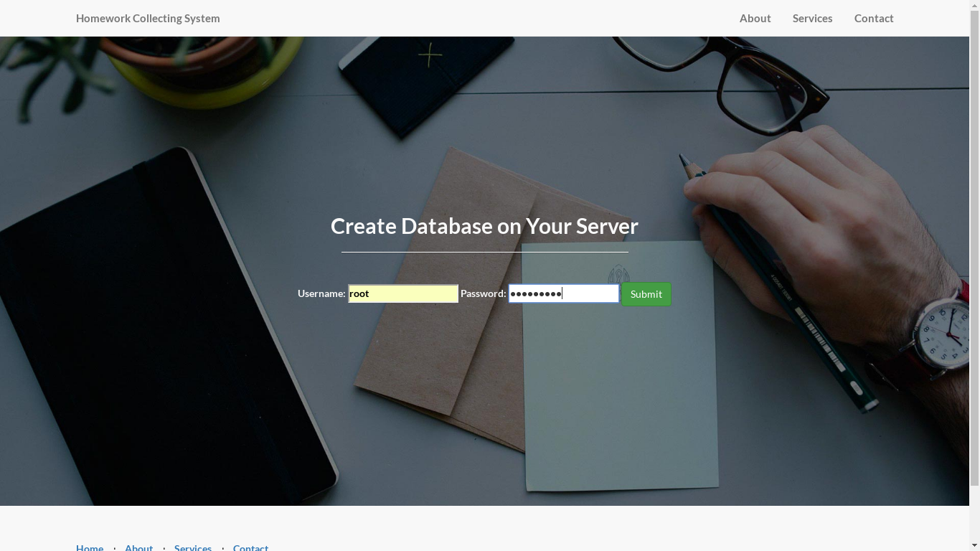
(2) 介绍
首先需要用户输入链接其服务器Mysql数据库的用户名和密码，提交的表单信息会传入后台，php负责链接数据库，创建数据库并创建该系统所需表，同时创建新用户并设置访问密码如果创建成功，页面会显示提示信息。
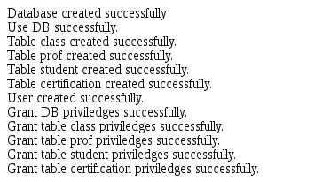
4.2.2 用户注册模块
(1) 用户主界面

点击“Sign Up” 进入注册模块。
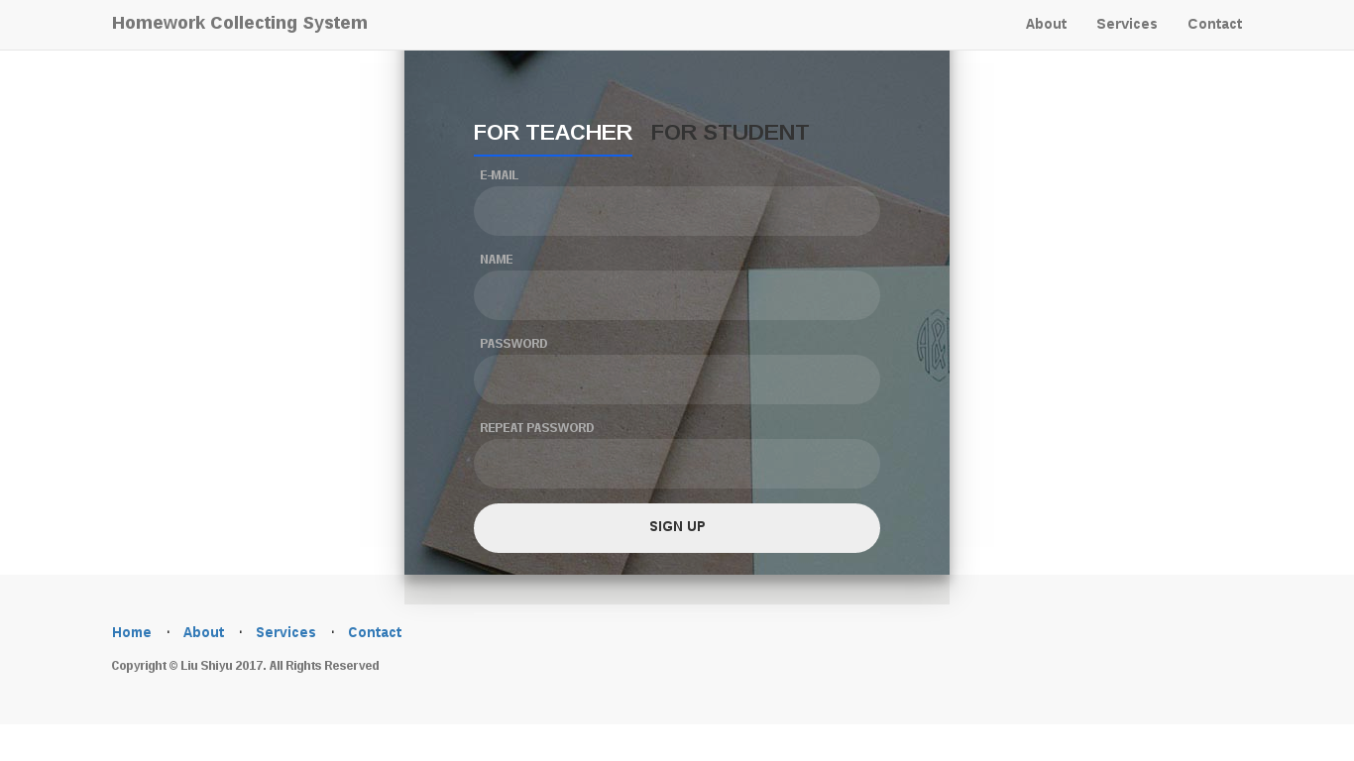
用户根据自己的教师或是学生身份填写对应表单并提交。
页面具有检测填写内容合法性的判断，如不符合下列要求，页面会给出警告信息。
要求：
（1）E-mail 一栏不为空且需符合电子邮件格式；
（2） Name 一栏不为空；
（3）Password 填写长度在6-10个字符以内的英文字母或阿拉伯数字，且至少具备大写字母/小写字母/数字三种类型字符中的其中两种；
（4）Repeat password 要求填写内容与Password 一栏一致
警告信息显示如图：
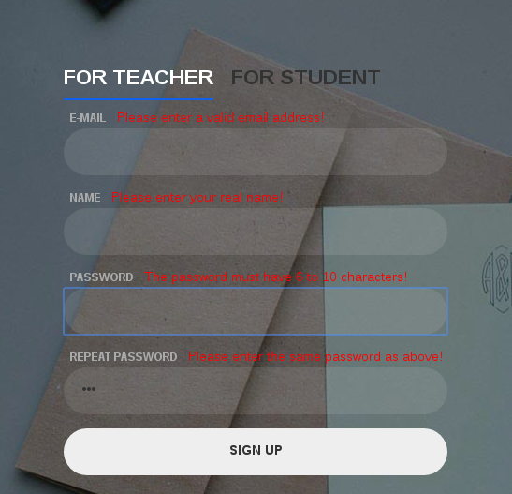
教师注册表单提交后，php获取表单信息并将其写入数据库的prof表中。如图所示。
（1）用户id为自动从1开始，每次插入自增1，以此保证主键唯一。
（2）用户密码采用Password Hashing API 进行加密，固定长度为60位，以此提高用户信息的保密性和系统安全性。
（3）prof_active存储用户状态信息，默认状态为“1”，即激活态。当有需求需要删除用户时，并不直接将用户信息完全删除，而是设置用户状态为“0”，数据库中仍保存有用户基本信息，以此提高系统安全性。
（学生注册表单提交与教师的类似，不再赘述。）
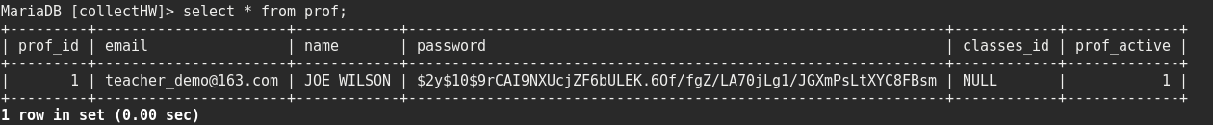
主要代码：
1. JS代码
（1）验证输入内容是否符合电子邮件格式
function validateEmail(email) {
var re = /^(([^<>()[\]\\.,;:\s@\"]+(\.[^<>()[\]\\.,;:\s@\"]+)*)|(\".+\"))@((\[[0-9]{1,3}\.[0-9]{1,3}\.[0-9]{1,3}\.[0-9]{1,3}\])|(([a-zA-Z\-0-9]+\.)+[a-zA-Z]{2,}))$/;
return re.test(email);
}

（2）验证输入密码是否具备长度在6-10个字符以内的英文字母或阿拉伯数字，且至少具备大写字母/小写字母/数字三种类型字符中的其中两种的条件，若不具备，则页面显示警告信息。
function pass_validate(){
span_teacher_password_length.hidden=true;
span_teacher_password_special.hidden=true;
span_teacher_password_format.hidden=true;
var password=pass_teacher.value;
console.log(password);
var reg=/^[A-Za-z0-9]+$/; //Contains A-Z,a-z and 0-9
var reg_number=/[0-9]/;
var reg_small=/[a-z]/;
var reg_big=/[A-Z]/;
var number=reg_number.test(password);
var small= reg_small.test(password);
var big=reg_big.test(password);

if(password.length<=6 || password.length>10) { //The password is required to have 6-10 characters
span_teacher_password_length.hidden=false;
}
else if(reg.test(password)==false){ //The password can only be letters or numbers
span_teacher_password_special.hidden=false;
}
else if((number+small)!=2 && (number+big)!=2){ //The password should contain two types of the upper-case letters, lower-case letters and the numbers.
span_teacher_password_format.hidden=false;
}
}

PHP代码
(1) 用户登陆密码加密
$hash=password_hash($password,PASSWORD_DEFAULT);
其中，$password 为用户输入的登陆密码, $hash 为进行Password Hashing API加密后的密码，在数据库中以$hash形式存储用户密码。

4.2.3 用户登陆模块
（1）登陆界面
在用户主界面中点击“Log In” 进入登陆界面。
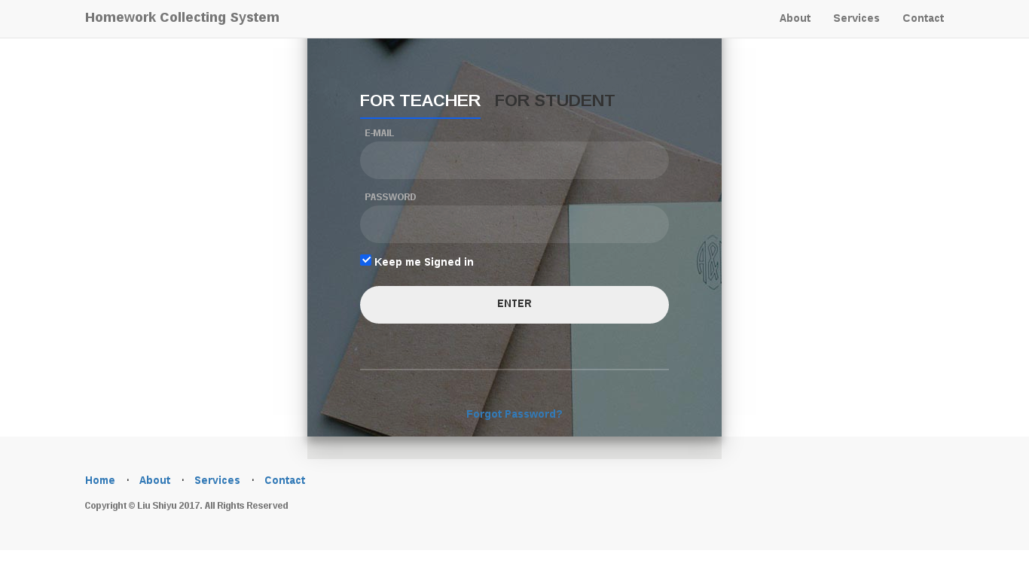
当输入E-mail 或Password 栏为空时，页面会显示警告信息。
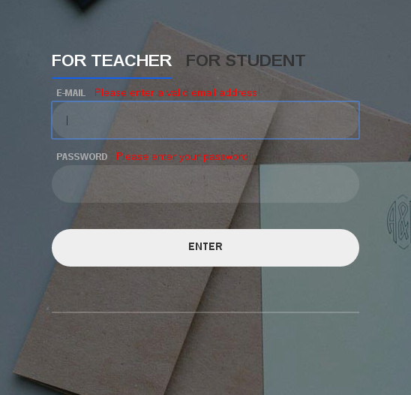
主要代码
PHP代码
（1）检验并转换用户输入为合法内容
function test_input($data){
$data=trim($data);
$data=stripslashes($data);
$data=htmlspecialchars($data);
return $data;
}
其中trim函数用于去除用户输入数据中不必要的字符（多余的空格/制表符/换行）
stripslashes函数用于删除用户输入数据中的反斜杠（\）
htmlspecialchars函数用于将特殊字符转换为HTML实体，即大于号（>）和小于号（<）之类的字符的会被转换为&lt;和&gt;,以避免攻击者在表单中注入HTML或Javascript代码进行攻击。

（2）验证用户密码
password_verify($password,$hash)；

（3）验证当前本机是否已有其他用户登陆，若有则需要先注销当前登陆新用户才可以登陆，以避免Session冲突。
if(isset($_SESSION['userid']) && strcmp($_SESSION['userid'],$userid)!=0){
$url="../pages/index.html";
echo "<script type='text/javascript'>";
echo "alert('Sorry, another account from your machine is already signed in. Please sign out the previous account befor sign in as another account.');";
echo "window.location.href='$url'";
echo "</script>";
}

4.2.4 教师编辑授课班级信息模块
(1)教师操作主界面
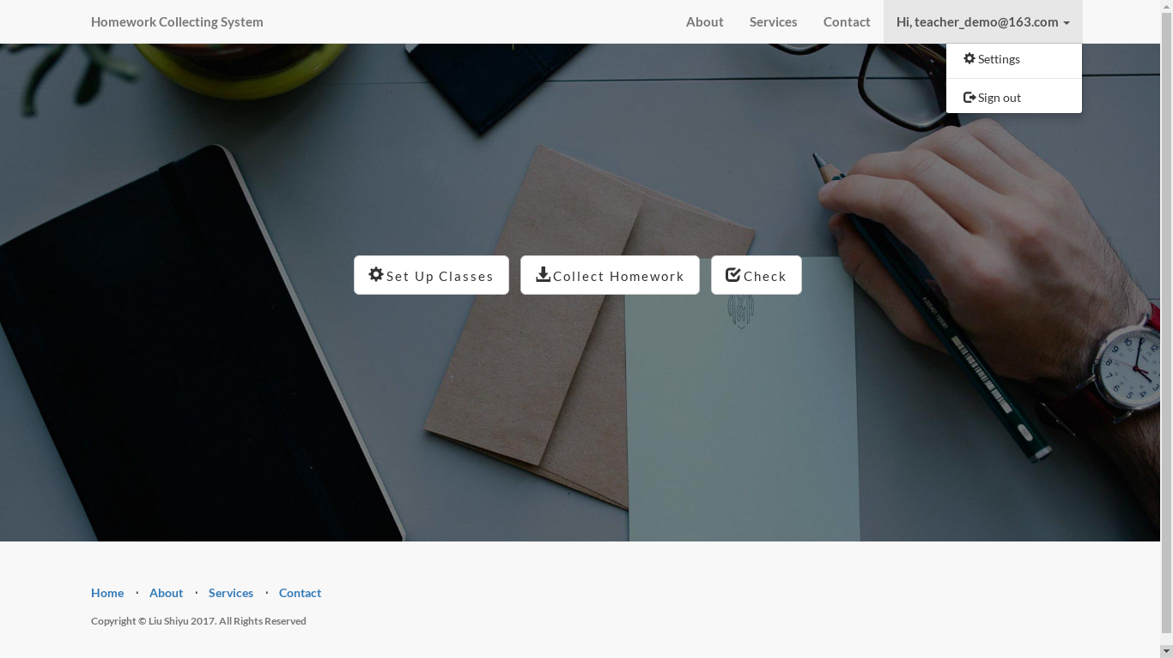
（2）点击“Set Up Classes” 来设置课程”
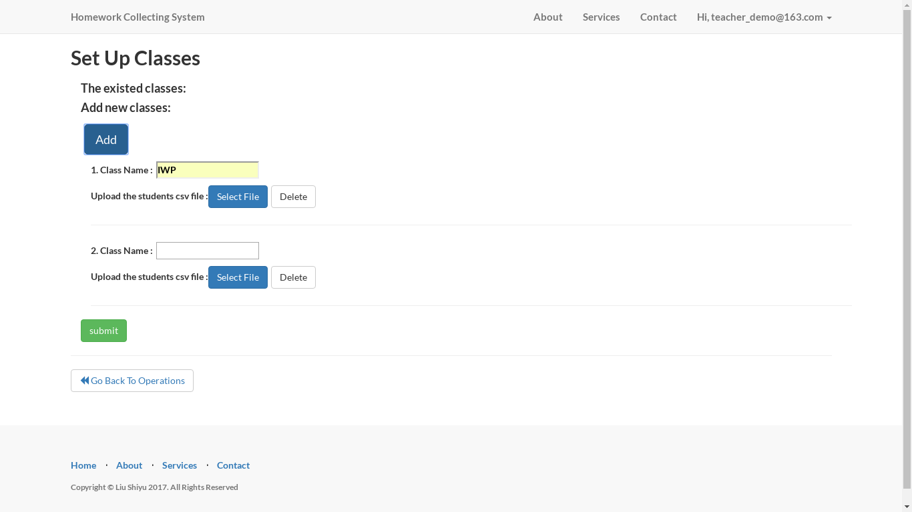
“The existed classes”用于显示当前该教师已添加的授课班级。（上图表示当前该教师尚未添加任何课程。）
点击“Add”按钮即可添加课程，每次点击可以添加一个课程。
“Class Name”用于输入该课程（班级）名称，需要上传的csv file中存储了参与该课程的所有学生的E-mail和姓名信息，示例中的csv文件内容如图所示：
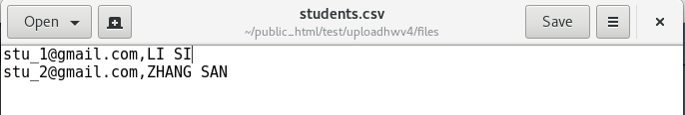
提交该文件后，后台PHP会读取并解析该文件，相应地在数据库中的student表中，为涉及的学生添加参与课程的id.
示例为添加IWP课程后对应的数据库中class,prof,student表中结果。
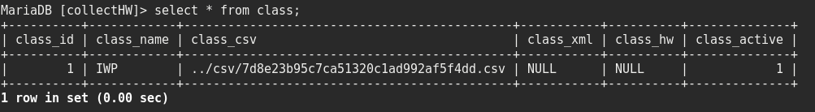
class表中记录的课程信息。其中class_csv表项中记录的csv文件地址，文件名用md5重新编码以尽量避免同文件夹中出现同名文件的问题。class_active记录该课程状态，默认为“1”，即激活态；当需要删除课程时，并不直接删除表项内容，而是将课程状态设置为“0”，数据库中保存原来的课程信息，以提高数据的安全性。

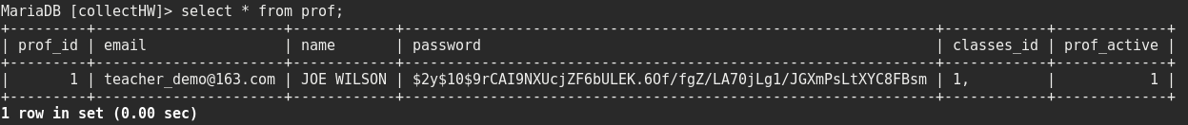
prof表中记录的是教师信息。当教师添加课程后，classes_id中会添加其授课课程的id,不同的id号以“,”分隔开。

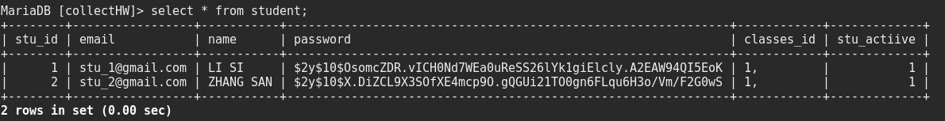
Student 表中记录的是学生信息。当某位学生参与一门课程时，PHP通过解析csv文件，找到学生E-mail,并在数据库中查找匹配，为学生的classes_id表项添加课程id号。若学生参加了多个课程，则各个课程id号以“,”分隔开。

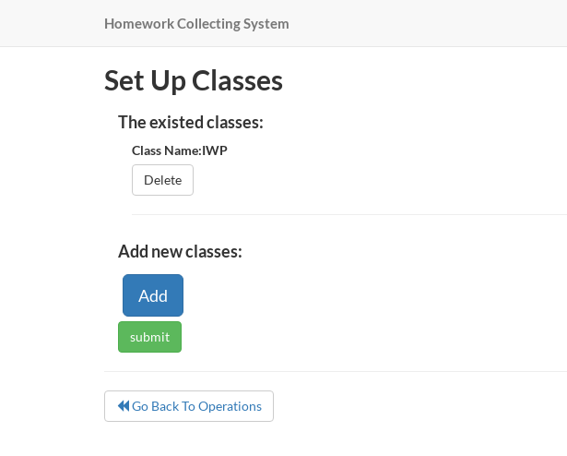
如果重新进入该页面，即可看到课程IWP已添加到已有课程列表中。可以选择点击Delete来删除课程。点击Delete按钮后，页面会自动删除IWP课程的信息。点击Submit提交最终表单。删除后，数据库中仍有该课程信息。class表中该课程状态会被更改为“0”，对应教师的classes_id和参与课程的学生的classes_id表项中，该课程的id会被删除。如图所示。
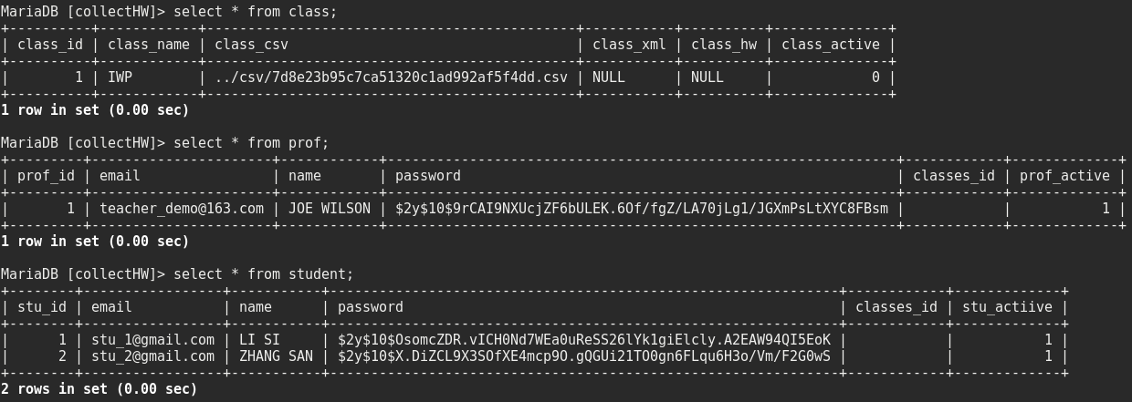
主要代码
（1）JS判断上传csv文件类型及大小的函数
var isIE = /msie/i.test(navigator.userAgent) && !window.opera;
function fileChange(target,id) {
var fileSize = 0;
var filetypes =[".csv"];
var filepath = target.value;
var filemaxsize = 1024;//1M
if(filepath){
var isnext = false;
var fileend = filepath.substring(filepath.indexOf("."));
if(filetypes && filetypes.length>0){
for(var i =0; i<filetypes.length;i++){
if(filetypes[i]==fileend){
isnext = true;
break;
}
}
}
if(!isnext){
alert("Please upload a csv file.");
target.value ="";
return false;
}
}else{
return false;
}
if (isIE && !target.files) {
var filePath = target.value;
var fileSystem = new ActiveXObject("Scripting.FileSystemObject");
if(!fileSystem.FileExists(filePath)){
alert("File doesn't exist.Please upload again.");
return false;
}
var file = fileSystem.GetFile (filePath);
fileSize = file.Size;
} else {
fileSize = target.files[0].size;
}

var size = fileSize / 1024;
if(size>filemaxsize){
alert("The maximum size is "+filemaxsize/1024+"M!");
target.value ="";
return false;
}
if(size<=0){
alert("The file can not be empty!");
target.value ="";
return false;
}
}
（2）

4.2.5 教师添加作业要求模块
（1）显示界面
4.2.6 学生上传作业模块
4.2.7 学生获得作业上传凭证号码模块
4.2.8 教师查收作业模块
4.2.9 教师验证学生作业模块
第五章 系统测试
5.1 功能测试

